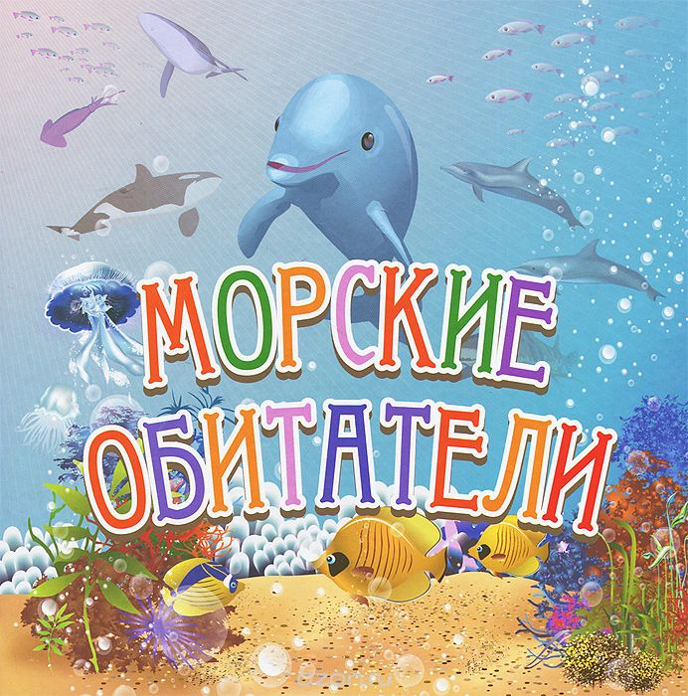

Паспорт проекта «Морские обитатели»
Возрастная группа: подготовительная к школе группа
Тип проекта: Информационно - творческий
Продолжительность и сроки реализации: краткосрочный - 2,5 недели: 28.02.2018-16.03.2018
Участники проекта: дети подготовительной группы, воспитатель, родители.
Автор: воспитатель: Трошина Анна Валерьевна
Год:2018
Актуальность проекта:
Подводный мир таит в себе множество загадок и вопросов. Но приоткрыть завесу тайны и познакомиться поближе с удивительными обитателями морей и океанов всё же можно. В ходе данного проекта дети получат знания об этих удивительных жителях подводного мира. Участие детей в проекте позволит максимально обогатить знания и расширить представления о жизни обитателей моря и океана, развить творческие способности и фантазию.
Цель: создать условия для расширения знаний и представлений дошкольников о многообразии морских существ.
Задачи:
Расширить и уточнить представления детей об обитателях моря и океана;
Знакомить с особенностями их строения; способами защиты от врагов;
Учить выделять в процессе восприятия характерные сходства и различия животных;
Продолжать учить детей играть в различные дидактические игры ( лото, найди пару, игра – ходилка);
Развивать умение организовывать игры, исполнять роль ведущего;
Продолжать развивать интерес детей к художественной литературе, пополнять литературный багаж стихотворениями, загадками, считалками.
Учить самостоятельно и творчески применять ранее усвоенные способы изображения в продуктивной деятельности, используя выразительные средства.
Продукт проектной деятельности: макет морского дна.
Ресурсное обеспечение: иллюстрации, фотоматериалы,энциклопедии, художественные произведения, материалы для изобразительной и игровой деятельности, ракушки разных размеров и формы, пластилин.
Ожидаемые результаты: В результате реализации данного проекта мы предположили, что дети будут владеть понятиями «морские животные», «рыбы», «моллюски»; иметь простейшие представления о некоторых особенностях строения тела в связи с их жизнью в воде, способах их передвижения (плавает, ползает, способах маскировки, об уникальности каждого вида; знать о взаимосвязи с другими обитателями; проявят интерес к художественной деятельности.

Содержание форм работы и видов деятельности
Образовательные области | Совместная деятельность детей и воспитателя | Совместная деятельность детей и родителей | Самостоятельная деятельность детей
СОЦИАЛЬНО-КОММУНИКАТИВНОЕ РАЗВИТИЕ | ООД - Викторина «Обитатели подводного мира» | Участие в творческой выставке «Чудо – ладошки» | Дидактическая игра с фишками и кубиком «Морское путешествие»;  Дидактическая игра «Пазл»;  Дидактическая игра «Найди отличия»
ПОЗНАВАТЕЛЬНОЕ РАЗВИТИЕ | ООД по ФЦКМ «Обитатели морей и океанов» |  | Рассматривание иллюстраций и картинок с изображением морских существ.
РЕЧЕВОЕ РАЗВИТИЕ | Чтение стихотворений и загадок о морских обитателях |  | Дидактическая игра «Собери слово»
ХУДОЖЕСТВЕННО-ЭСТЕТИЧЕСКОЕ РАЗВИТИЕ | ООД по рисованию «Морские глубины»;  ООД по лепке «Киты, дельфины и акулы»  ООД по аппликации «Разноцветные рыбки» |  | Дидактическая игра «Нарисуй по клеточкам»

Этапы реализации /планирование образовательной деятельности
Этапы реализации | Сроки | Виды деятельности | Цель | Исполнители
ПОДГОТОВИТЕЛЬНЫЙ | 28.02 – 02.03 | - постановка проблемы;  - разработка плана проекта;  - создание соответствующей развивающей среды в группе;  - сбор и накопление материала по проблеме;  - информирование и ознакомление родителей с темой проекта. | Сформировать цель и задачи проекта; определить продукт проектной деятельности;  подобрать дидактические игры и иллюстрации, соответствую-щие данной теме. | Воспитатель
ОСНОВНОЙ | 05.03 – 14.03 | Чтение стихотворений и загадок о морских обитателях  Рассматривание иллюстраций и картинок с изображением морских существ  ООД по ФЦКМ «Обитатели морей и океанов»  ООД по рисованию «Морские глубины»;  ООД по лепке «Киты, дельфины и акулы»  ООД по аппликации «Разноцветные рыбки»  Дидактическая игра «Собери слово»  Дидактическая игра с фишками и кубиком «Морское путешествие»;  Дидактическая игра «Пазл»;  Дидактическая игра «Найди отличия»  Дидактическая игра «Нарисуй по клеточкам» | Продолжать знакомить детей с морскими животными, некоторыми представителями (кит, акула, дельфин, морская черепаха, краб, медуза, осьминог, морской конек): их внешним видом, особенностями передвижения, приспособленностью к жизни в водной среде, особенностями питания, поведения; познакомить с некоторыми формами защиты морских обитателей.  Активизировать познавательную деятельность: воспитывать желание больше узнать о морских обитателях, развивать любознательность детей.  Учить передавать композицию в сюжетном рисунке; рисовать по мокрому листу. Учить создавать сюжеты по замыслу. Воспитывать у детей стремление к достижению результата.  Учить детей лепить из целого куска пластилина, закреплять приёмы лепки: оттягивание, прищипывание, сплющивание. Развивать у детей воображение и творческие способности.  Продолжать развивать умение сравнивать предметы, устанавливать их сходство и различие.  Закрепить умение ориентироваться на плоскости листа бумаги в клетку, умение действовать по инструкции. | Воспитатель, дети
ЗАКЛЮЧИТЕЛЬНЫЙ | 14.03 – 16.03 | Викторина «Обитатели подводного мира»  Участие детей совместно с родителями в выставке «Чудо – ладошки»  Презентация продукта проектной деятельности – подарок от морских жителей «Макет морского дна». | Обобщить и систематизировать знания детей о морских и речных обитателях.  Формировать у детей умение внимательно слушать вопросы, понятно, мотивированно на них отвечать.  Привлечение родителей к совместному творчеству с детьми, раскрытие и развитие творческих способностей, как у детей, так и у взрослых. | Воспитатель, родители, дети.

Рефлексия деятельности: В ходе осуществления проекта дети познакомились с морскими обитателями: некоторые из них были уже знакомы детям, а с какими – то познакомились впервые.
В результате бесед, познавательных занятий дети самостоятельно овладели основными понятиями
«морские обитатели», «моллюски», «кораллы», «млекопитающие», узнали об особенностях строения, питания, передвижения морских существ.
Знания, полученные самостоятельно в ходе проекта, дети применяли во
время рисования, лепки, изготовления аппликации. Они научились
изображать внешнее строение животного, старались использовать ту цветовую
гамму, какую имеет животное в природе.
Также полученные знания дети активно использовали во время дидактических игр, что способствовало общению во время игровой деятельности.
Таким образом, в ходе проекта по данной теме цель была достигнута.

Использованная литература: Весь подводный мир/ И. Г.Барановская. – Москва: АСТ,2016. – 64с.
Почему кит не рыба? Интересные факты о морских обитателях/ А.П. Гальчук , Т. Яценко. – ПИТЕР, 2018. – 64с.
Обитатели морей и океанов/Д.В. Кашевар. – Москва: АСТ,2015. – 160 с. : ил. – (Большая иллюстрированная энциклопедия знаний).
Изобразительная деятельность в детском саду. Подготовительная к школе группа./ И.А.Лыкова. – Москва: Цветной мир,2016. – 216с (Учебно – методическое пособие).

